INFORME DE RENDICIÓN DE CUENTAS
DEL 1 DE NERO AL 31 DE DICIEMBRE DEL AÑO 2025

TELÉSFORO MARTINEZ CONCEJAL RURAL DEL CANTON GUARANDA

INTRODUCCIÓN
Con el compromiso de siempre, es mi obligación informar todas las actividades de vital trascendencia, a la ciudadanía del cantón Guaranda, que me encomendaron a esta noble función. Dando a conocer a la comunidad mis actividades doy un sentido democrático a la gestión desarrollada y establezco un diálogo cívico sobre las necesidades de la ciudad y sus habitantes. Demandas presentadas para gestión.
El presente informe, recoge todas las actividades sustanciales, que me concede como la gestión administrativa, política legislador y fiscalizador, en su calidad de Concejal del cantón Guaranda, esta dignidad asumí con mucha responsabilidad la voluntad democrática demostrada en las elecciones 2023.
Entre las atribuciones importes que son las siguientes:
Art. 58.- Atribuciones de los concejales o concejalas. - Los concejales o concejalas serán responsables ante la ciudadanía y las autoridades competentes por sus acciones u omisiones en el cumplimiento de sus atribuciones, estarán obligados a rendir cuentas a sus mandantes y gozarán de fuero de corte provincial. Tienen las siguientes atribuciones:
a) Intervenir con voz y voto en las sesiones y deliberaciones del concejo municipal;
b) Presentar proyectos de ordenanzas cantonales, en el ámbito de competencia del gobierno autónomo descentralizado municipal;
c) Intervenir en el consejo cantonal de planificación y en las comisiones, delegaciones y representaciones que designe el concejo municipal; y,
d) Fiscalizar las acciones del ejecutivo cantonal de acuerdo con este Código y la ley.

El significado democrático de la rendición de cuentas
El mecanismo de rendición de cuentas, es un ejercicio cívico a través del cual los funcionarios públicos debemos informar, explicar, aclarar las actuaciones que hemos tenido como representantes populares ante las instancias de gestión pública.
El artículo 204 de la Constitución de la República señala que el pueblo es el mandante y primer fiscalizador del poder público en ejercicio de su derecho a la participación y por eso es necesario darle cuentas sobre la gestión realizada en su nombre. Para este fin, el artículo 207 de la Constitución, establece que el Consejo de Participación Ciudadana y Control Social promoverá e incentivará el ejercicio de los derechos relativos a la participación ciudadana, impulsará y establecerá mecanismos de control social en los asuntos de interés público y señala como unos de los deberes de este organismo,
establecer mecanismos de rendición de cuentas de las instituciones y entidades del sector público, y coadyuvar procesos de veeduría ciudadana y control social. Igualmente, la misma Constitución en su artículo 83 num.11, señala como deber y
responsabilidad de los ecuatorianos, al asumir la función pública, el rendir cuentas a la sociedad en un contexto de transparencia y como requisito fundamental para ejercitar el derecho de participación ciudadana.
Informe narrativo
El marco jurídico que guía las funciones de los concejales, proviene principalmente del Código Orgánico de Organización Territorial, Autonomía y Descentralización, COOTAD, que establece su rol legislativo y fiscalizador. Entre estas funciones consta la obligación de presentar un informe de rendición de cuentas, que contenga las actividades desarrolladas durante el período anual correspondiente.
Bajo las consideraciones normativas expuestas, el presente Informe de rendición de cuentas se estructura conforme las disposiciones de los cuerpos legales correspondientes, así como las directrices del Consejo de Participación Ciudadana y Control Social. Como se advirtió ya en la sección precedente, este informe se construirá tomando como ejes a los cuatro ámbitos relevantes de ejercicio que nacen de las atribuciones que corresponden a los concejales.
Intervenir con voz y voto en las sesiones y deliberaciones del concejo municipal
La intervención con voz y voto en las sesiones y deliberaciones que el Concejo Municipal. Nace del Art. 58.- Atribuciones de los concejales o concejalas. - Los concejales o concejalas serán responsables ante la ciudadanía y las autoridades competentes por sus acciones u omisiones en el cumplimiento de sus atribuciones, estarán obligados a rendir cuentas a sus mandantes y gozarán de fuero de corte provincial. Tienen las siguientes atribuciones: a) Intervenir con voz y voto en las sesiones y deliberaciones del concejo municipal; b) Presentar proyectos de ordenanzas cantonales, en el ámbito de competencia del gobierno autónomo descentralizado municipal; c) Intervenir en el consejo cantonal de planificación y en las comisiones, delegaciones y representaciones que designe el concejo municipal; y, d) Fiscalizar las acciones del ejecutivo cantonal de acuerdo con este Código y la ley.

Intervenciones durante el desarrollo de las Sesiones
Durante el año 2025 de enero a diciembre, con responsabilidad asistí a las siguientes sesiones del Concejo Municipal de Guaranda: sesiones ordinarias 32, extraordinarias 17 y conmemorativas 1
Mediante la RESOLUCIÓN: Nro. 033-SC-GADCG-2025, el concejo municipal del cantón Guaranda, por unanimidad absoluta, con ocho (8) votos a favor, Que las Comisiones Permanentes, Comisión de Planificación y Presupuesto, Comisión de Igualdad y Género, Comisión de Servicio Público, Comisión de Urbanismo y Obras Públicas, Comisión de Servicios Sociales y Culturales, Comisión de
Tránsito y Transporte y Comisión de Participación Ciudadana/ se mantengan conforme la elección realizada el 24 de mayo del 2023, mismas que entrarán en funciones a partir del 25 de mayo del 2025. por lo tanto, las comisiones permanentes, durante el periodo 2025-2027, quedan conformadas de la siguiente manera:

Comisión de Planificación y Presupuesto,

Presidente Msc. Segundo Telésforo Martínez Collay.
Primer Vocal. Lic. Olga Curisisa Pasto Patín.
Segundo Vocal. Lic. Laura Marina González Vásconez.
Comisión de Servicio Público.
Presidente Ing. Arregui Vela Diana María.
Primer Vocal. Msc. Segundo Telésforo Martínez Collay.
Segundo Vocal. Msc: Carolina Elizabeth Calero Larrea.
Comisión De Urbanismo y Obras Públicas.
Presidente Ing. Amangandi Pilamunga Maurita Gladys.
Primer Vocal. Msc. Segundo Telésforo Martínez Collay.
Segundo Vocal. Lic. Laura Marina González Vásconez.
DELEGADO DE MESA
Msc. Segundo Telésforo Martínez Collay.
DELEGADO AL DIRECTORIO DE LA EMPRESA DE AGUA POTABLE Y ALCANTARILLADO DEL GADCG.
Msc. Segundo Telésforo Martínez Collay.

SESIONES DEL CONCEJO MUNICIPAL del 2025
No | SESIONES  ORDINARIA | SESIONES  EXTRAORDINARIAS | SESIONES  CONMEMORATIVAS
TOTAL | 32 | 17 | 1

En las sesiones antes mencionadas, he participado con voz y voto, para la toma de decisiones que van en bien nuestro cantón Guaranda.

RESOLUCIONES DEL CONCEJO MUNICIPAL DEL GOBIERNO AUTÓNOMO DESCENTRALIZADO DEL CANTÓN GUARANDA, TOMADAS EN LAS SESIONES, ORDINARIAS, EXTRAORDINARIAS Y CONMEMORATIVAS CELEBRADAS DURANTE EL PERÍODO DEL 1 DE ENERO AL 31 DE DICIEMBRE DEL 2025

RESOLUCIÓN :001-SC-GADCG-2025

Realizar una inspección técnica en el bien inmueble ubicado en el sector Las Minas, los concejales y equipo técnico de la dirección de planificación.

RESOLUCIÓNES: 002 Y 003-SC-GADCG-2025

Aprobación de la Ordenanza que planifica, regula y controla el tránsito trasporte terrestre y seguridad vial del cantón Guaranda.

RESOLUCIÓN :004-SC-GADCG-2025
Delegación a la Lic. Laura Gonzales, para la conformación del Sistema de Participación Ciudadana y Control social del GADCG.

RESOLUCIÓN :005-SC-GADCG-2025
Aprobar una propuesta arquitectónica, del bien inmueble ubicado en las calles 10 de Agosto intersección entre Pichincha y Sucre.

RESOLUCIÓN :006-SC-GADCG-2025
Aprobar una propuesta arquitectónica, del bien inmueble ubicado en las calles Simón Bolívar y Trinidad Camacho, parroquia Guanujo

RESOLUCIÓN :007-SC-GADCG-2025

RESOLUCIÓN :008-SC-GADCG-2025
se resuelve designar a la Ing. Dian Arregui, para que integre a la comisión de la selección del Taita carnaval, cumpliendo la normativa legal.

RESOLUCIÓN :009 y 010-SC-GADCG-2025

Aprobar el bien mostrenco ubicado en la ciudadela Coloma Román Sur.

RESOLUCIÓN :011 y 012-SC-GADCG-2025

Se realiza la suspensión de la sesión por correcciones del informe financiero, sobre la liquidación presupuestaria del 2024

RESOLUCIÓN :013-SC-GADCG-2025

Aprobar el informe financiero, sobre la liquidación presupuestaria del 2024

RESOLUCIÓN :014-SC-GADCG-2025

Suscriba el convenio de dación de pagos de los bonos del estado, con el ministerio de economía y finanzas.

RESOLUCIÓN :015 y 016-SC-GADCG-2025

Aprobar la Ordenanza Reformatoria de la Aprobación del Plan de Desarrollo y ordenamiento Territorial del cantón Guaranda. En primer debate

RESOLUCIÓN :017-SC-GADCG-2025

Aprobar la Ordenanza Reformatoria de la Aprobación del Plan de Desarrollo y ordenamiento Territorial del cantón Guaranda. En segundo debate

RESOLUCIÓN :018-SC-GADCG-2025

Recibir en pleno, a los moradores de los barrios Los Tanques y Alpachaca

RESOLUCIÓN :019 y 20-SC-GADCG-2025

Aprobar en el primer y único debate, el Reglamento a la Ordenanza que Regula la producción y comercialización de las plantas y Bioinsumos, del vivero municipal.

RESOLUCIÓN :021 y 022-SC-GADCG-2025

Aprobar la Ordenanza para la Protección y Administración de los Bienes Culturales y patrimoniales del GADCG.

RESOLUCIÓN :023 y 024-SC-GADCG-2025

Aprobar la Ordenanza, para la Planificación, Regulación y control de la Via Publica del GADCG. Primer debate

RESOLUCIÓN :025-SC-GADCG-2025

Aprobar la Reforma del Reglamento del Museo del Carnaval

RESOLUCIÓN :026 y 027-SC-GADCG-2025

Aprobar el Reglamento la ordenanza que Establece la Transición, Estructura de Carrera, Organización y Jerarquización de Cuerpo de Agentes de Control Municipal, DAGCG.

RESOLUCIÓN :028 y 029-SC-GADCG-2025

Aprobar la Ordenanza, para la Planificación, Regulación y control de la Via Publica del GADCG. Segundo debate

RESOLUCIÓN :030-SC-GADCG-2025

Efectué la venta de los bonos del Estado por un valor de USD. 3,387.783,27

RESOLUCIÓN :031, 032, 033, 034-SC-GADCG-2025

Aprobar la conformación de las comisiones y delegados a diferentes departamentos pertenecientes al GADCG.

RESOLUCIÓN :035 y 36-SC-GADCG-2025

Autorización al Alcaldey dos concejales a la vista al pueblo del Weifang, del 22 de mayo al 3 de junio del 2025.

Por unanimidad absoluta con siete (7) votos a favor, Designar al Concejal, Segundo Telésforo Martínez Collay, para que subrogue las funciones del Dr. Inti Andres Yumbay Taris, Alcalde del cantón Guaranda, desde el 22 de mayo del 2025, hasta el 3 de junio del 2025~

RESOLUCIÓN :037-SC-GADCG-2025

Autorizar al Dr. Inti Yumbay, Alcalde del cantón Guaranda, para que en representación del Gobierno Autónomo Descentralizado del cantón Guaranda, suscriba el comodato de la infraestructura, equipos, maquinarias y herramientas de la planta de procesadora de papa y lote de terreno municipal ubicado. en el sector de Negroyaco (Ex parque Industrial).

RESOLUCIÓN :038, 039,040 y 041-SC-GADCG-2025

Recibir a la comisión de la parroquia de San Luís de Pambil, sobre el proyecto del Agua, Aprobación del proyecto de Ordenanza que Regula, el Procedimiento de pago de la Exoneraciones de los Adultos mayores.

RESOLUCIÓN :042 y 043-SC-GADCG-2025

aprobar la moción y entregar la condecoración "Cacique Guaranga" MENCIÓN AGROPECUARIAS: Sr. Manuel Chacha Quingaguano, MENCIÓN CULTURALES:

RESOLUCIÓNES :044, o45,046 y 047-SC-GADCG-2025

Autorizar la firma de convenio con las comunidades de Ivilligahua y culebrillas de la parroquia Guanujo, de la misma manera, Josefina Barba y convenio con la Junta de Agua de San Lorenzo.

RESOLUCIÓN :042 y 048-SC-GADCG-2025

Autorizar al Dr. Inti Yumbay como Alcalde firmar un convenio con la Universidad Estatal de Bolívar.

RESOLUCIÓN :049-SC-GADCG-2025

Declarar como bien mostrenco, el bien inmueble del sector de San Bartolo Casipamba.

RESOLUCIÓN :050 y 051-SC-GADCG-2025

Aprobar el Informe Técnico emitido por los técnicos de la Dirección de Planificación.

RESOLUCIÓN :052 y 053-SC-GADCG-2025

Aprobar en primer debate la primera proforma del presupuesto del año fiscal 2025, en primer debate

RESOLUCIÓN :054 y 055-SC-GADCG-2025

Aprobar en primer debate la primera proforma del presupuesto del año fiscal 2025, en segundo debate.

RESOLUCIÓN :056-SC-GADCG-2025

Aprobar la urbanización de la será. Letty Raquel Falconi Galarza, en el sector de Vinchoa.

RESOLUCIÓN :057, 058 y 059-SC-GADCG-2025

Autorizar al Dr. Inti Andres Yumbay Taris, Alcalde del cantón Guaranda, para que en representación del Gobierno Autónomo Descentralizado del cantón Guaranda, suscriba el Convenio de Cooperación Interinstitucional entre Gobierno Autónomo Descentralizado del cantón Guaranda y el Ministerio de Educación de Bolívar, para el proyecto denominado "Construcción de Cubiertas en Canchas de Uso Múltiple y de Vóley en Varios Sectores del cantón Guaranda.

RESOLUCIÓN :060 y 061-SC-GADCG-2025

Conocimiento, análisis y resolución de la situación del proyecto de "Ordenanza que regula el procedimiento para la aplicación de exoneraciones en el pago de impuestos municipales y aranceles del registro de la propiedad de las personas adultas mayores del cantón Guaranda, en segundo debate.

RESOLUCIÓN :062 y 063-SC-GADCG-2025

Aprobar en primer debate la ordenanza implementación de sistema de protección de derechos del GADCG.

RESOLUCIÓN :064, 065 y 066-SC-GADCG-2025

suscriba y ejecute todos los actos, acuerdos o documentos necesarios ante el Ministerio de Economía y Finanzas u otras entidades competentes, para la efectiva adhesión y participación en el mecanismo de pago-inversión, conforme el Acuerdo Ministerial N.º MEF-MEF-2025-0008-А.

Declarar como bien mostrenco a favor del Gobierno Autónomo Descentralizado del cantón Guaranda, el bien inmueble ubicado entre las calles Convención de 1884, Espejo, Sucre y Solanda, parroquia Ángel Polibio Chávez, cantón Guaranda.

Declarar como bien mostrenco a favor del Gobierno Autónomo Descentralizado del cantón Guaranda, el bien inmueble ubicado entre las calles Veintimilla entre Ingeniero Barragán y González Suárez, parroquia Simiatug cantón Guaranda. 22 de octubre 2025.

RESOLUCIÓN :067 y 068-SC-GADCG-2025

Aprobar la moción y entregar la condecoración "Gran Camino Real" Aprobar la moción designar a la Concejal Diana María Arregui Vela, para que realizará el discurso del día, referente a la fecha, en la sesión solemne.

RESOLUCIÓN :069, 070-SC-GADCG-2025

Aprobar en primer debate el proyecto de Ordenanza del Presupuesto Económico del Ejercicio Fiscal del año 2026, con las observaciones realizadas por el Concejo Municipal, respecto:

RESOLUCIÓN :071, 072-SC-GADCG-2025

Aprobar y hacer uso de la ASIGNACIÓN DE RECURSOS NO REEMBOLSABLES para Guaranda el Banco de Desarrollo del Ecuador B.P. "BDE-B.P.", a favor del Gobierno Autónomo Descentralizado Municipal de Guaranda por un monto de hasta por USD 120.000,00

la suscripción de Convenio Interinstitucional entre la Secretaría de Gestión y Desarrollo de Pueblos y Nacionalidades y el Gobierno Autónomo Descentralizado del cantón Guaranda"

RESOLUCIÓN :073-SC-GADCG-2025

Que se mantenga la banda impositiva en el área urbana y rural para el Bienio 2026-2027

RESOLUCIÓN :074, y 075-SC-GADCG-2025

Que se apruebe en primer debate el proyecto de “Ordenanza que Reglamenta la Aplicación, Cobro y Exoneración de las Tasas, Tarifas y Contribuciones Especiales de Mejoras CEM, en el Cantón Guaranda Provincia Bolívar".

RESOLUCIÓN :076, 077, 078, 079-SC-GADCG-2025

Aprobar en segundo y definitivo debate el proyecto de Ordenanza del Presupuesto Económico del Ejercicio Fiscal del año 2026.

autorizar al doctor Inti Andrés Yumbay Taris Alcalde del cantón Guaranda, para que en representación del Gobierno Autónomo Descentralizado del cantón Guaranda efectué la venta de bonos del estado por el valor de 2.380.901,08 previstos en el acuerdo PAGOINVERSION.

Suscribir convenio para la Intervención de la Vía Atandahua - San Juan De Llullundongo - Cruce Vía Guantocruz del cantón Guaranda.

RESOLUCIÓN :080, 081,082,084,085,086-SC-GADCG-2025

apruebe en segundo y definitivo debate el proyecto de "Ordenanza Sustitutiva para la Implementación del Sistema de Protección Integral de Derechos del cantón Guaranda"

Aprobar en segundo y definitivo debate la “Ordenanza que Regula la Formación de los Catastros Prediales Urbanos y Rurales, la Determinación, Administración y Recaudación del Impuesto a los Predios Urbanos y Rurales para el Bienio 2026 -2027".

RESOLUCIÓN :087, 088-SC-GADCG-2025

Designar al Abogado Juan Poza como secretario del concejo municipal. 2025- 2027

Declara bien mostrenco, el inmueble ubicado en las calles, Coronel García y Rocafuerte, parroquia Ángel Polivio Chavez.

RESOLUCIÓN :089-SC-GADCG-2025

allane a las observaciones formuladas por el señor Alcalde a la "ORDENANZA QUE REGULA LA APLICACIÓN, COBRO Y EXONERACIÓN DE CONTRIBUCIONES ESPECIALES DE MEJORAS – “CEM" – EN EL CANTÓN GUARANDA, PROVINCIA BOLÍVAR”

RESOLUCIÓN :090-SC-GADCG-2025

Aprobar la SEGUNDA REFORMA A LA ORDENANZA SUSTITUTIVA DE LA ORDENANZA PARA LA GESTIÓN INTEGRAL DE RESIDUOS SÓLIDOS DEL CANTÓN GUARANDA".

Proyectos de ordenanzas presentadas, en el ámbito de competencia del gobierno autónomo descentralizado municipal.
Desde el despacho que presidí en mi función de Concejal de Guaranda, se plantearon y trataron diferentes iniciativas legislativas durante el período que aquí se informa. Promoviendo la participación ciudadana a través de la recopilación de planteamientos,
necesidades y sugerencias de la comunidad para con esta base orientar la redacción del articulado de las normativas promovidas, hacia la determinación de acciones municipales o ciudadanas, que permitan mejorar aspectos específicos de la gestión pública local.
- PROYECTO DE ORDENNZA SUSTITUTIVA DEL SISTEMA DE GESTIÓN DE RIESGOS Y SEGURIDAD CIUDADANA DEL CANTÓN GUARANDA.
- IMPLEMENTACIÓN DE ACUERDOS DE COOPERACIÓN INTERINSTITUCIONAL PARA EL MANEJO DE CUENCAS Y MICRO CUENCAS HIDRICAS
- PROYECTO DE ACTUALIZACIÓN DE LA ORDENANZA PARA EL MANEJO, GESTIÓN, ADMINISTRACIÓN SOSTENIBLE DE DESECHOS SOLIDOS EN EL CANTÓN GUARANDA.
- RESOLUCIÓN PARA EL SISTEMA DE RECOLECCIÓN DE, CONSERVACIÓN Y RECICLAJE DE LA BASURA EN EL CANTÓN GUARANDA.
- PROYECTO DE ORDENANZA PARA LA GESTIÓN, CUIDADO DE LOS ESPACIOS PUBLICOS, VERDES Y RECREATIVOS DE GUARANDA.
- PROYECTO DE REVISIÓN DE LA ORDENANAZA Y REGLAMENTACIÓN EN LOS CENTROS DE COMERCIALIZACIÓN.
- PROYECTO DE ORDENANZA PARA EL DESARROLLO DE LAS FERIAS INCLUSIVAS CON SERCOP CON ENFOQUE DE PRODUCTOS DE LA LOCALIDAD.
- PROYECTO DE ORDENANZA SUSTITUTIVA QUE REGLAMENTALA RECAUDACIÓN DEL IMPUESTODE PATENTES MUNICIPALES DEL CANTÓN GUARANDA
- PROYECTO DE ORDENANZA SUSTITUTIVA QUE ESTABLECE LA NOMENGLATURA, DE LOS BARRIOS, CALLES ESPACIOS PUBLICOS Y LUGARES SAGRADOS DE LA CABECERA PARROQUIAL DE SIMIATUG, CANTON GURANDA.

Proyectos de Ordenanzas Aprobados, bajo la comisión de Planificación y presupuesto año 2024
GOBIERNO AUTONOMO DESCENTRALIZADO DEL CANTON GUARANDA
 | No. | FECHA DE APROBACION | NOMBRE DEL DOCUMENTO | DERROGADOS O VIGENTES | OBSERVACIONES | RESPONSABILIDAD
 | 1 | 04/02/2025 | Ordenanza que Planifica, Regula y Controla el Transito, Transporte Terrestre y Seguridad Vial del cantón Guaranda | Vigente | COMISÓN DE TRANSITO , TRANSPORTE Y SEGURIDAD VIAL | CONCEJAL
 | 2 | 31/03/2025 | Ordenanza Reformatoria de la “Ordenanza de Aprobación del Plan de Desarrollo Y Ordenamiento Territorial del Cantón Guaranda 2023-2027” | Vigente | COMISION DE DE PLANIFICACIÓN Y PRESUPUESTO | TELESFORO MARTINEZ CURISISA PASTO LAURA GONZALEZ
 | 3 | 08/04/2025 | Reglamento a La Ordenanza que Regula la Producción, Comercialización y Distribución de Plantas y Bioinsumos Producidos en el Vivero del Gobierno Autónomo Descentralizado del cantón Guaranda. | Vigente | COMSIÓN DE SERVICIOS SOCIALES | DIANA ARREGUI TELESFORO MARTINEZ CAROLINA CALERO
 | 4 | 22/04/2025 | Ordenanza para la Protección, Gestión y Administración de los Bienes Culturales y Patrimoniales del cantón Guaranda | Vigente | COMISION DE URBANISMO Y OBRAS PUBLICAS | MAURITA AMANGANDI TELESFORO MARTINEZ LAURA GONZALEZ
 | 5 | 29/04/2025 | Reforma al Reglamento Interno Sustitutivo del Museo del Carnaval del Gobierno Autónomo Descentralizado del cantón Guaranda | Vigente | COMISION DE DE PLANIFICACIÓN Y PRESUPUESTO | TELESFORO MARTINEZ CURISISA PASTO LAURA GONZALEZ
 | 6 | 30/04/2025 | Reglamento a la Ordenanza que Establece la Transición, Estructura de Carrera, Organización y Jerarquización del Cuerpo de Agentes de Control Municipal del cantón Guaranda. | Vigente | COMISION DE TRANSITO, TRANSPORTE TERRESTRE Y VIAL | CONCEJAL
 | 7 | 13/05/2025 | Ordenanza para la Planificación, Regulación y Control de la Vía Publica y Espacio Público del cantón Guaranda | Vigente | COMISION DE TRANSITO, TRANSPORTE TERRESTRE Y VIAL | CONCEJAL
 | 8 | 21/8/2025 | Primera Reforma a La Ordenanza del Presupuesto Económico del Ejercicio Fiscal del Año 2025, del Gobierno Autónomo Descentralizado Del Cantón Guaranda | Vigente | COMISION DE PLANFICACIÓN Y PRESUPUESTO | TELESFORO MARTINEZ CURISISA PASTO LAURA GONZALEZ
 | 9 | 9/9/2025 | Ordenanza que Regula el Procedimiento para la Aplicación de Exoneraciones en el Pago de Impuestos Municipales y Aranceles del Registro de la Propiedad, de las Personas Adultas Mayores del cantón Guaranda | Vigente | COMISION DE IGUALDAD DE GENRO | COCEJAL
 | 10 | 9/12/2025 | Ordenanza del Presupuesto Económico del Ejercicio Fiscal del Año 2026. | Vigente | COMISION DE PLANFICACIÓN Y PRESUPUESTO | TELESFORO MARTINEZ CURISISA PASTO LAURA GONZALEZ
 | 11 | 11/12/2025 | Ordenanza que Regula la Formación de los Catastros Prediales Urbanos y Rurales, la Determinación, Administración y Recaudación del Impuesto a los Predios Urbanos y Rurales para el Bienio 2026 -2027 del cantón Guaranda | Vigente | COMISION DE PLANFICACIÓN Y PRESUPUESTO | TELESFORO MARTINEZ CURISISA PASTO LAURA GONZALEZ
 | 12 | 11/12/2025 | Ordenanza Sustitutiva Para La Implementación Del Sistema De Protección Integral De Derechos Del Cantón Guaranda | Vigente | COMISION DE IGUALDAD DE GENRO | CONCEJAL
 | 13 | 26/12/2025 | Ordenanza Que Regula La Aplicación, Cobro Y Exoneración De Las Contribuciones Especiales De Mejoras -CEM- En El Cantón Guaranda, Provincia Bolívar | Vigente | COMISION DE PLANFICACIÓN Y PRESUPUESTO | TELESFORO MARTINEZ CURISISA PASTO LAURA GONZALEZ
 | 14 | 31/12/2025 | Segunda Reforma A La Ordenanza Sustitutiva De La Ordenanza Para La Gestión Integral De Residuos Sólidos Del Cantón Guaranda | Vigente | COMISIÓN DE SERVICIOS PUBLICOS | DIANA ARREGUI TELESFORO MARTINEZ LAURA GONZALEZ

INFORME DE LA COMISIÓN DE PLANIFICACIÓN Y PRESUPUESTO DEL GADCG- 2025

En calidad de Presidente de la Comisión de Planificación y Presupuesto del GADCG, y en conjunto con las concejalas vocales, durante el año 2025 elaboramos las siguientes ordenanzas:
N° | Nombre de la Ordenanza | Fecha de elaboración
1 | Ordenanza Reformatoria de la “Ordenanza de Aprobación del Plan de Desarrollo Y Ordenamiento Territorial del Cantón Guaranda 2023-2027” | 31/03/2025
2 | Primera Reforma a La Ordenanza del Presupuesto Económico del Ejercicio Fiscal del Año 2025, del Gobierno Autónomo Descentralizado Del Cantón Guaranda | 21/08/2025
3 | Ordenanza del Presupuesto Económico del Ejercicio Fiscal del Año 2026. | 09/12/2025
4 | Ordenanza que Regula la Formación de los Catastros Prediales Urbanos y Rurales, la Determinación, Administración y Recaudación del Impuesto a los Predios Urbanos y Rurales para el Bienio 2026 -2027 del cantón Guaranda | 11/12/2025
5 | Ordenanza Que Regula La Aplicación, Cobro Y Exoneración De Las Contribuciones Especiales De Mejoras -CEM- En El Cantón Guaranda, Provincia Bolívar | 26/12/2025

SESIONES DE LA COMISIÓN DE PLANIFICACIÓN Y PRESUPUESTO DEL AÑO 2025 - 2027
No | SESIONES  ORDINARIA | SESIONES  EXTRAORDINARIAS | TOTAL
TOTAL | 3 | 7 | 10

COMISIÓN DE SERVICIOS PÚBLICOS
08/04/2025 | Reglamento a La Ordenanza que Regula la Producción, Comercialización y Distribución de Plantas y Bioinsumos Producidos en el Vivero del Gobierno Autónomo Descentralizado del cantón Guaranda.
31/12/2025 | Segunda Reforma A La Ordenanza Sustitutiva De La Ordenanza Para La Gestión Integral De Residuos Sólidos Del Cantón Guaranda

No | SESIONES  ORDINARIA | SESIONES  EXTRAORDINARIAS | TOTAL
TOTAL | 2 | 0 | 2

COMISIÓN DE URBANISMO Y OBRAS PUBLICAS
FECHA DE ELABORACIÓN | NOMBRE DE LA ORDENANZA
22/04/2025 | Ordenanza para la Protección, Gestión y Administración de los Bienes Culturales y Patrimoniales del cantón Guaranda

No | SESIONES  ORDINARIA | SESIONES  EXTRAORDINARIAS | TOTAL
TOTAL | 4 | 4 | 8

Actividades en Empresa del Agua EMAPA-G

Fiscalización de las acciones del ejecutivo, de acuerdo con el COOTAD y la ley
Solicitudes de información
- Solicitud de información sobre los proyectos ejecutados y en ejecución, del 10 por ciento del presupuesto no tributario, para los grupos prioritarios del año 2024.
- Según el memorando N° 010-TM- gadcg-2025, en la que se solicita varios documentos, sobre el pedido del GADCG-2025
- Solicitud de información sobre el estado actual de los proyectos ejecutados, sujetos a ser considerado para la contribución especial de mejoras.
Actividades en territorios, Participación ciudadana
- Recorrido a la parroquia urbana de Guanujo, 23 de enero del 2025
- Recorrido a la parroquia urbana de Guanujo, 10 de abril del 2025
- Recorrido a la parroquia de Simiátug, 28 de abril del 2025
- Recorrido a la parroquia urbana de Guanujo, 7 de agosto del 2025
- Recorrido parroquias, Guanujo, Salinas y Simiátug, 3 de septiembre del 2025
- Recorrido parroquias, Guanujo, Salinas y Simiátug, 10 de septiembre del 2025
- Recorrido parroquias, Simiátug, San Luis de Pambil, 22 de septiembre del 2025

De cada uno de las actividades realizada, se presentó un informe de las observaciones de cada uno de las obras como: vialidad, sistema de agua, construcción de espacios deportivos, adoquinados, bordillo, que se están realizando en estas parroquias del cantón Guaranda.

INFORME DE LAS ACTIVIDADES REALIZADAS COMO ALCALDE SUBROGANTE, PERIODO 22 DE MAYO AL 3 DE JUNIO DEL 2025
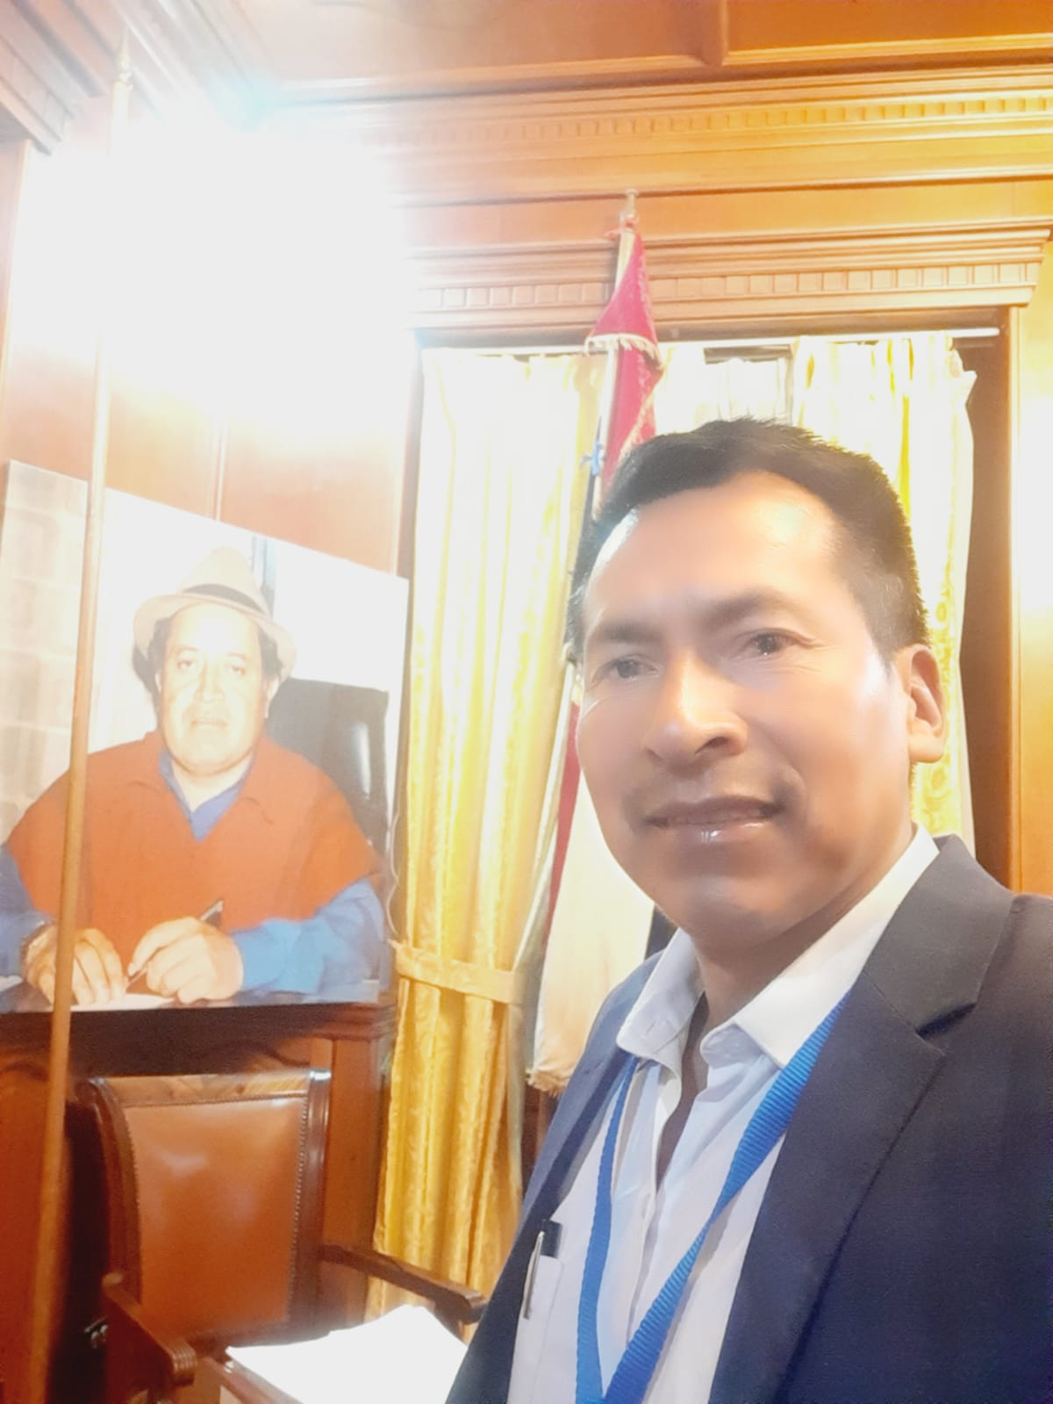

ANTECENDENTES:

En cumplimiento a la invitación realizada por el Pueblo de Weifang de China, el Dr. Inti Yumbay Taris, ponen en consideración, para analizar y resolver la autorización de salida, pone en conocimiento del Pleno del Concejo Municipal en la fecha 20 de mayo del presente año para su resolución.
En la fecha 20 de mayo del presente año en curso, el Concejo Municipal Autoriza el viaje al Pueblo de Weifang, bajo Resolución Nro. 035-SC-GADCG-2025, dejado como Alcalde Subrogante al MSc. Segundo Telésforo Martínez Collay, desde el 22 de mayo del 2025, hasta el 3 de junio del 2025. En cumplimiento a la COOTAD sus Art. 57 literal a), s), en concordancia al Art. 64, 65 y 69 de la Ordenanza de Organización y Funcionamiento del Concejo Municipal del GADCG.
OBJETIVO:
Subrogar las funciones del alcalde titular del Gobierno Autónomo Descentralizado del Cantón Guaranda, a partir del 22 de mayo al 3 de junio del año 2025.
DETALLE DE LAS ACTIVIDADES:
Me dirijo a usted para presentar un informe detallado de las actividades realizadas durante mi período como Alcalde Subrogante del Cantón Guaranda dese el 22 de mayo al 3 de junio de 2025.
- Reuniones con funcionarios y empleados del GADCG para coordinar acciones y proyectos, que están en marcha, la presencia de los compañeros directores, fue de mucha importancia.

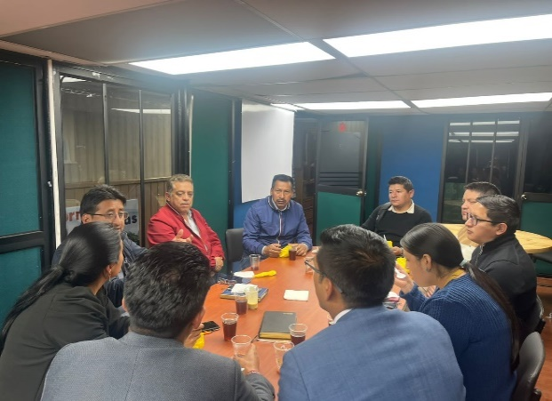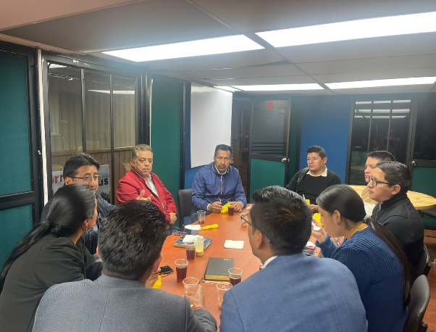
- Coordinación con instituciones y organizaciones locales y regionales para fortalecer la gestión municipal, en ámbitos de producción y la gestión pública, en América Latina y el Caribe.

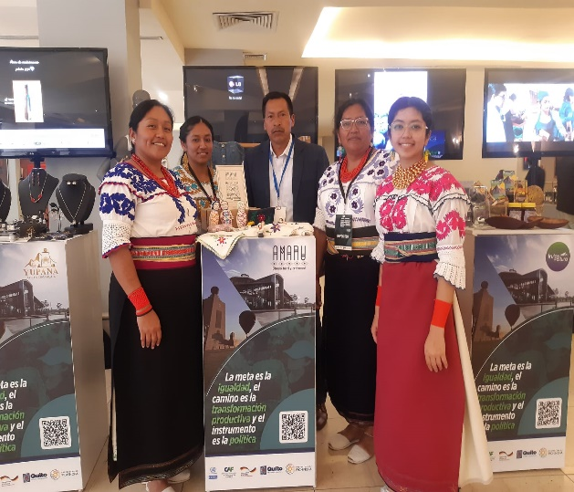
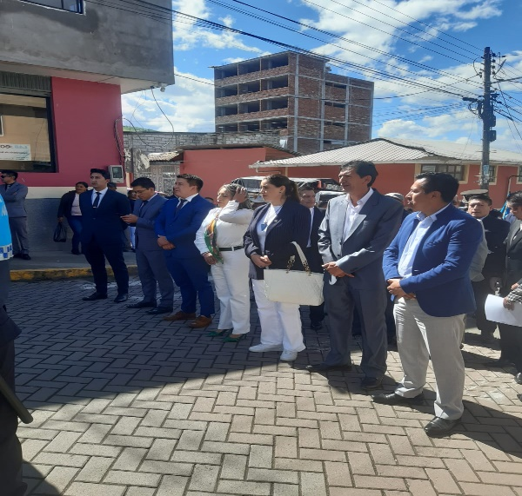
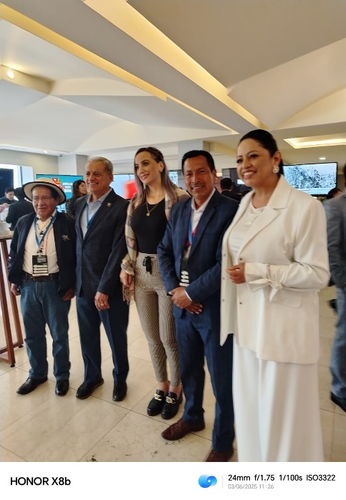
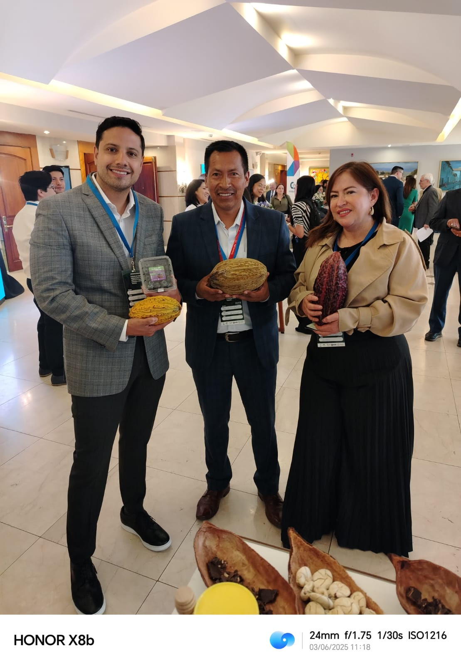

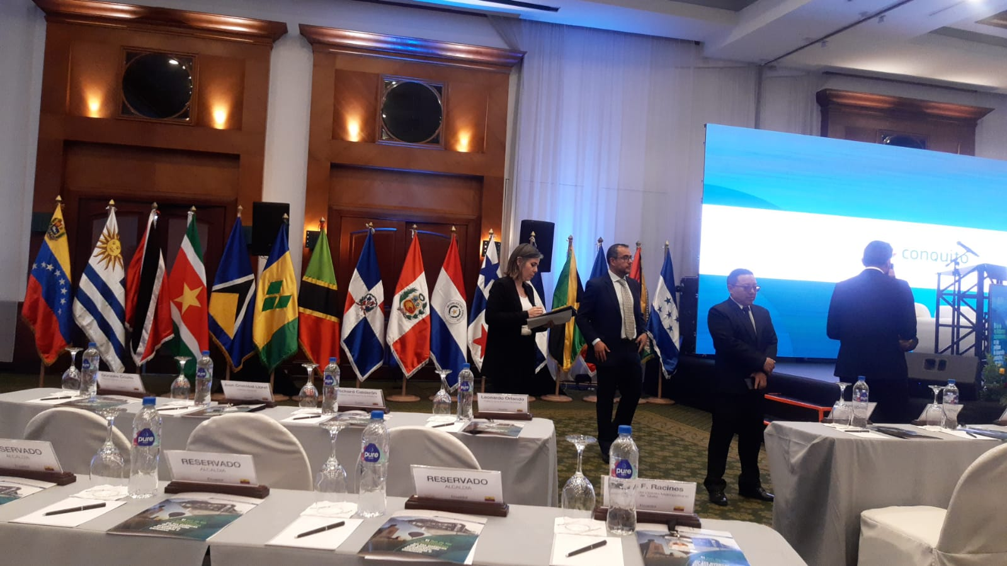

- Coordinación con organizaciones comunitarias y sociales para fortalecer la relación entre el GADCG y la comunidad, para planificar proyectos que van en beneficio de la comunidad.
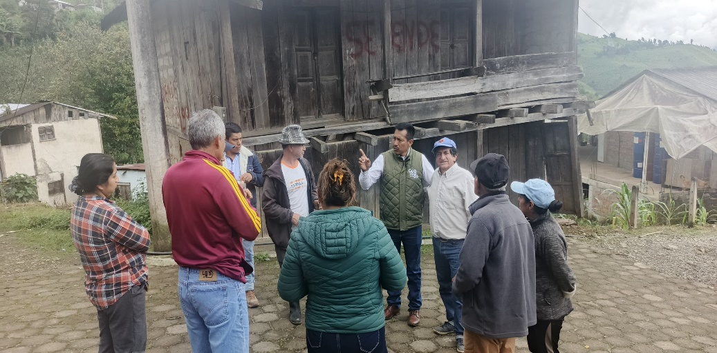

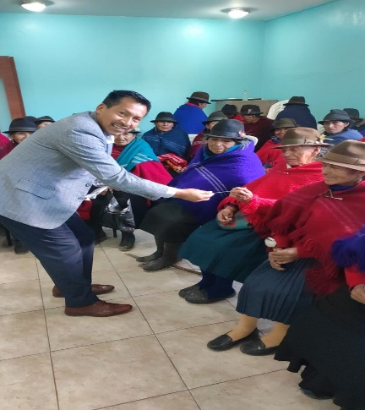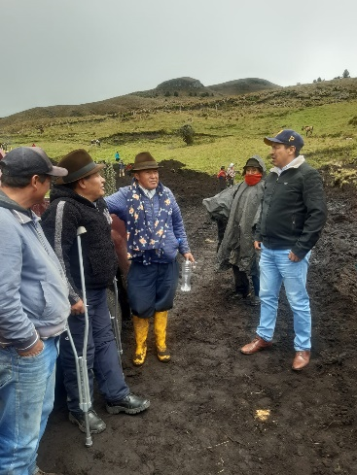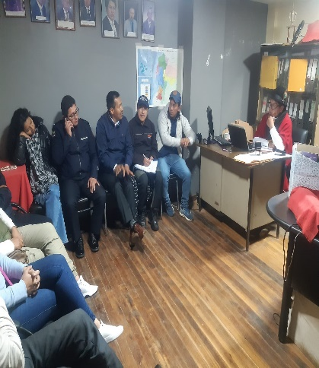
- Además, se ha realizado la supervisión y seguimiento de proyectos y obras en ejecución, asegurando el cumplimiento de plazos y especificaciones técnicas. Alcantarillado de la parroquia facundo, remodelación del parque de la parroquia Simiátug, ampliación vía Quindigua Central. Canchas cubiertas entre otras obras.
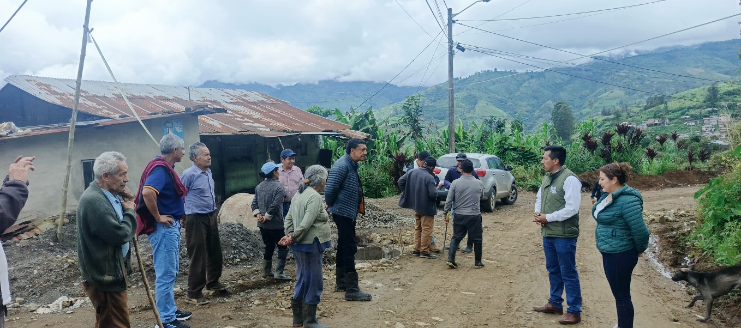
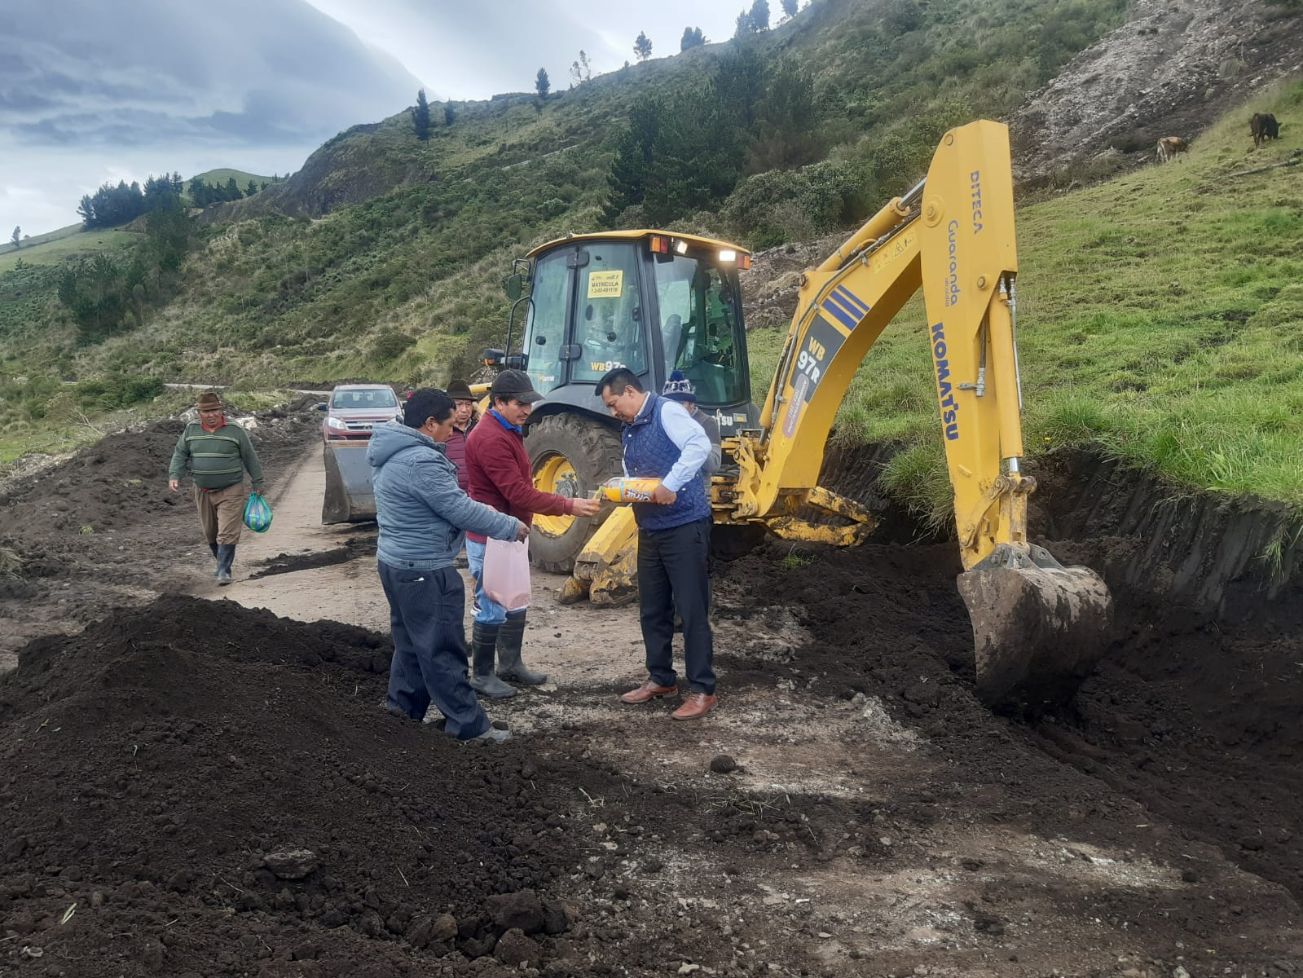
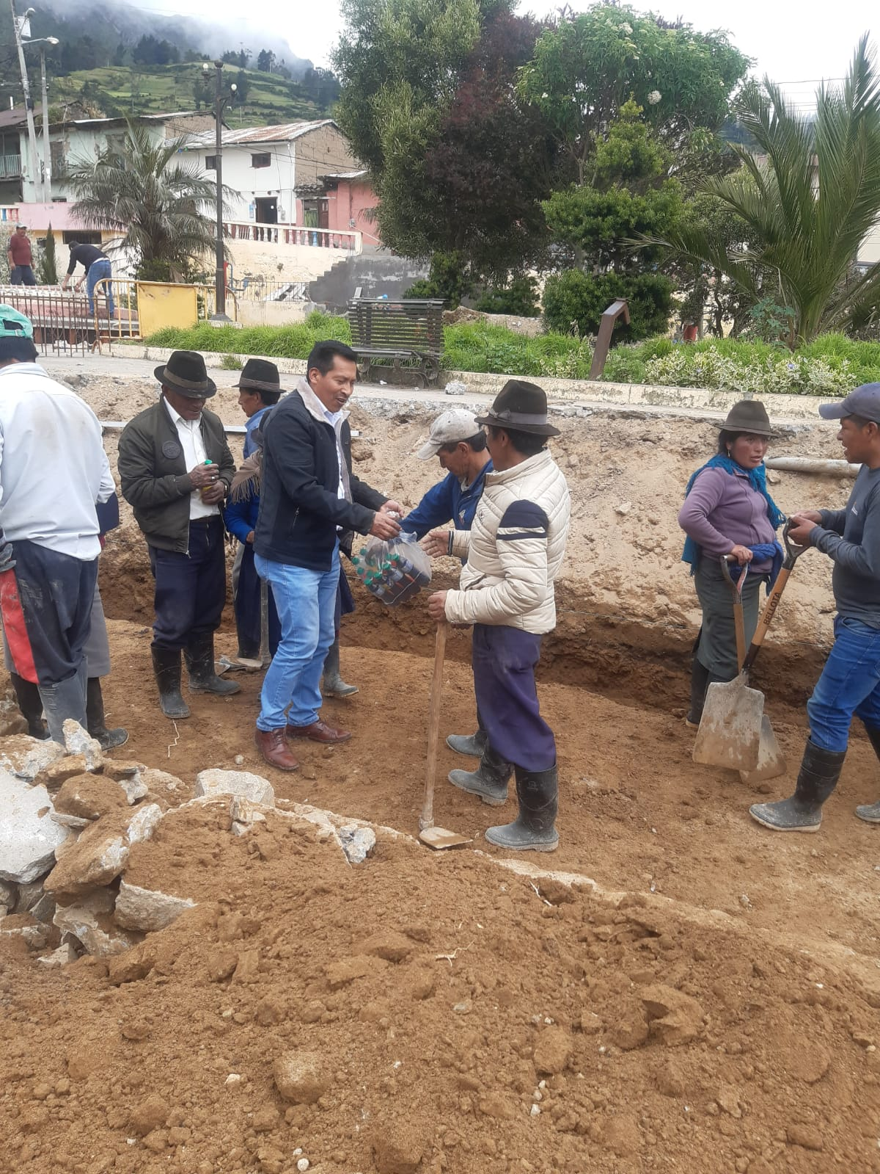

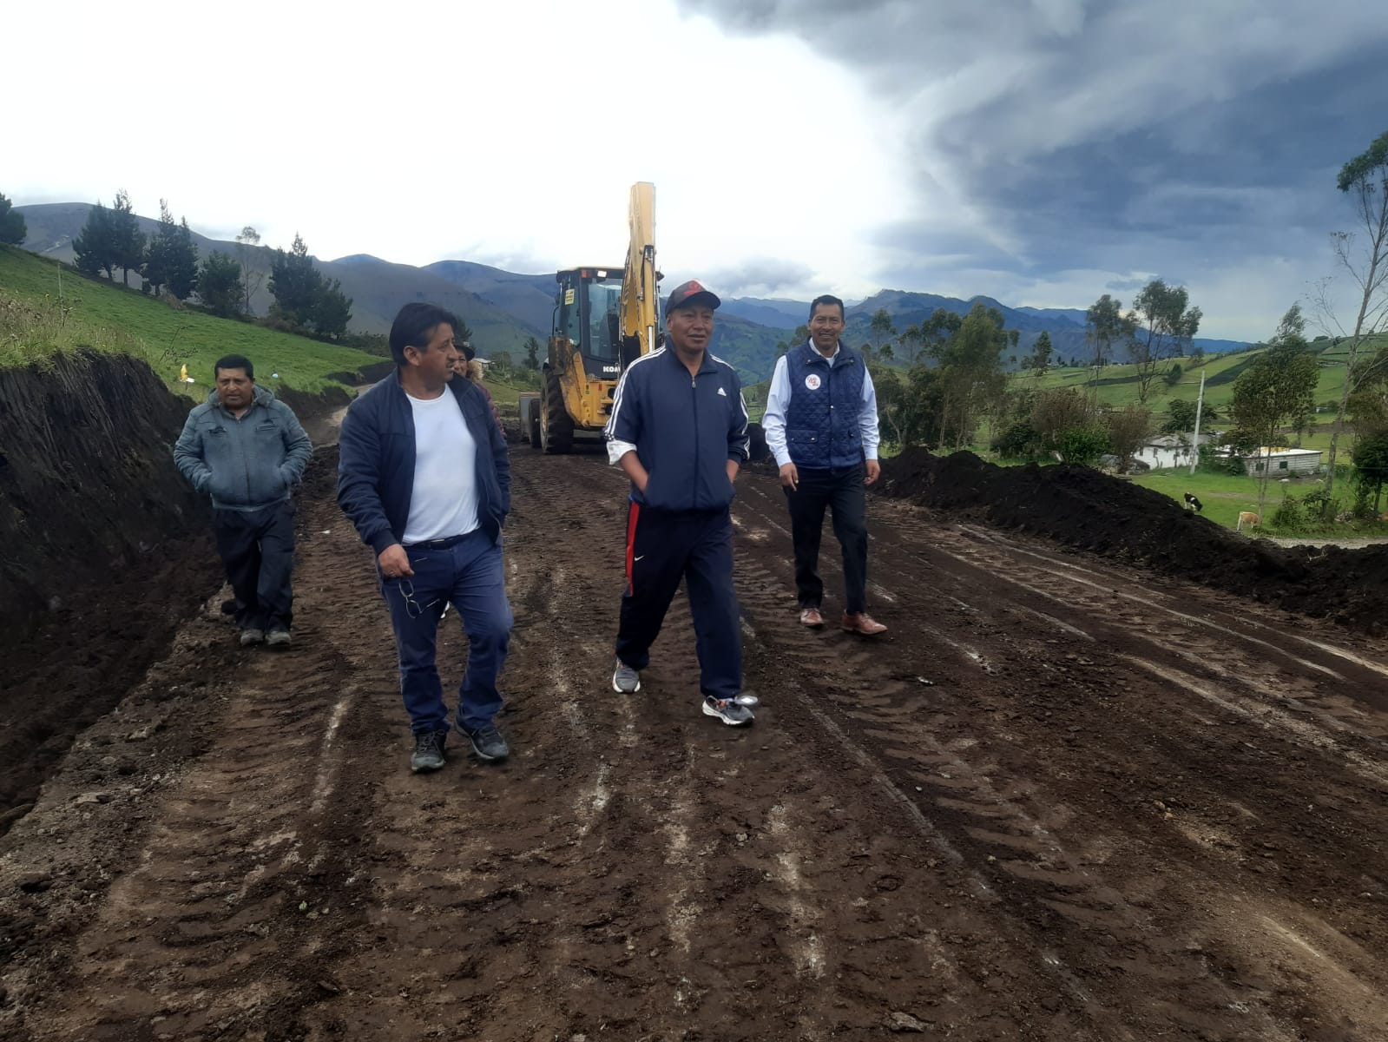

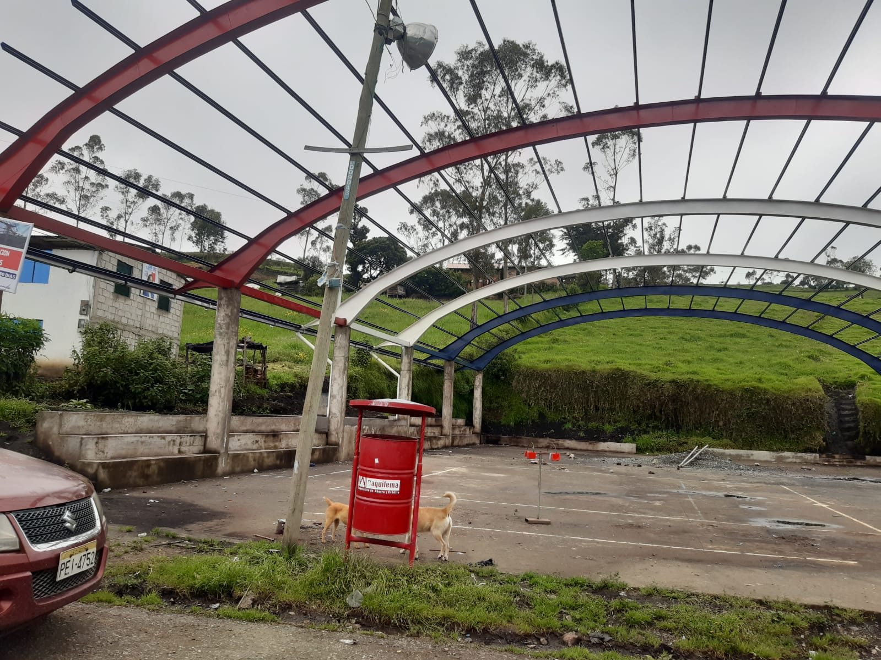

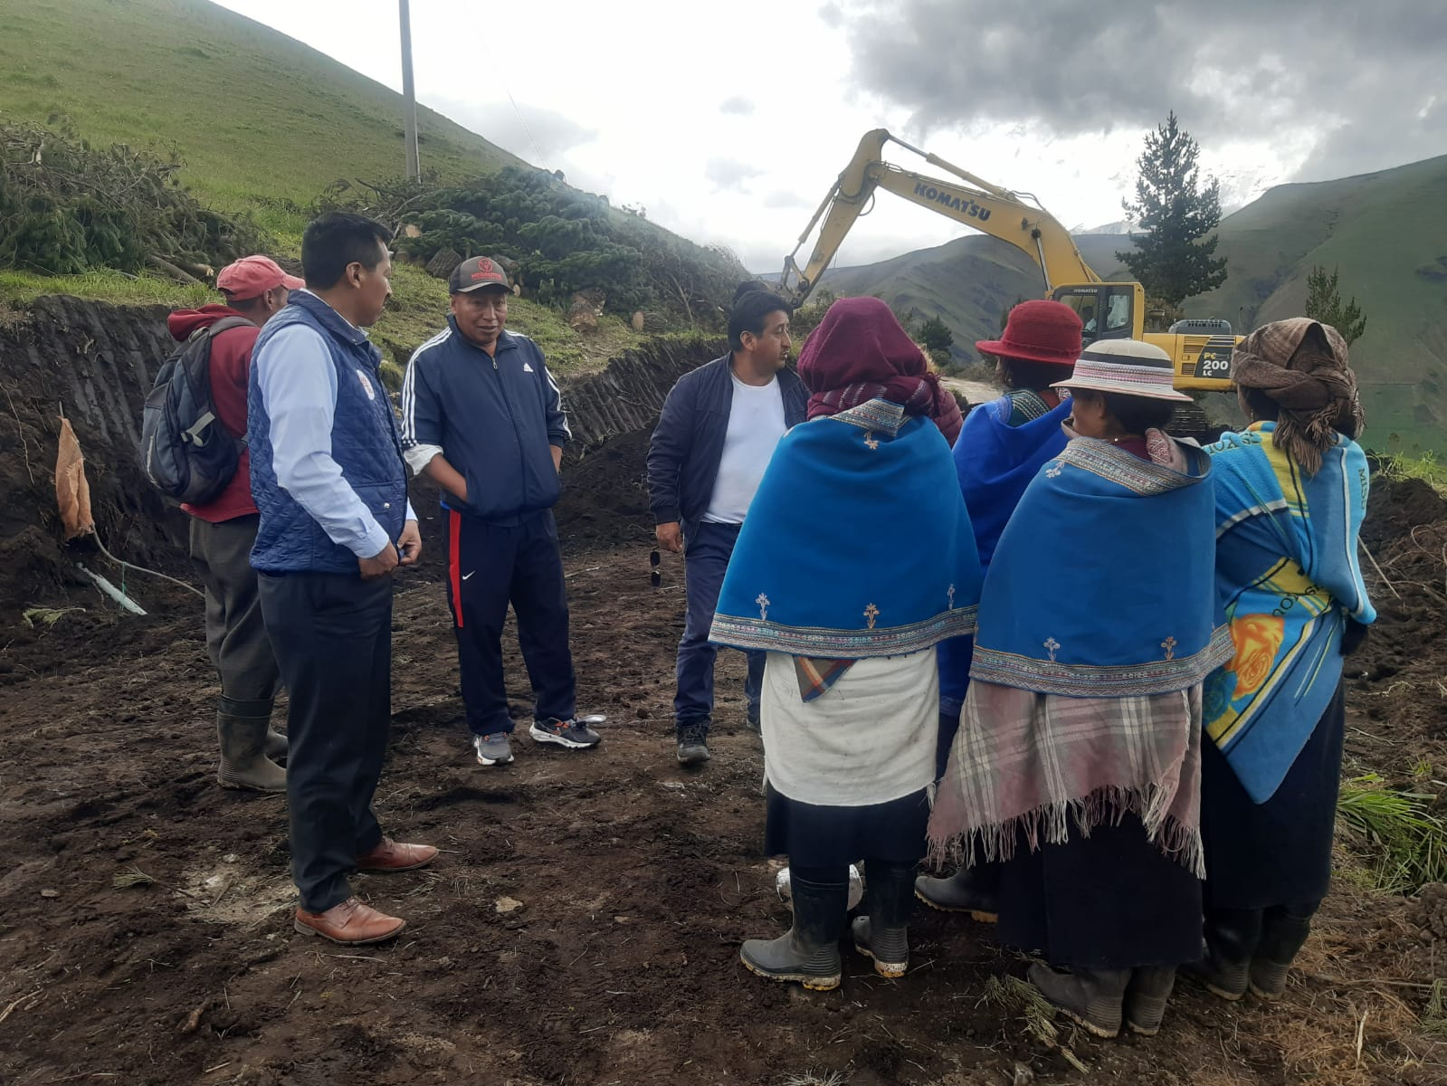

- Se ha emitido Autorización de inicio de nuevos proyectos y obras que beneficien a la comunidad, entre ellos:
Estadio de Guanujo
Embellecimiento del barrio la Playita
Trabajo de la Colina San Bartolo

- Realización de trabajos preliminares para la recuperación de la colina San Bartolo de propiedad del gobierno autónomo descentralizado del cantón Guaranda.
- Contratación de servicio de organización y coordinación logística para el proyecto "Fortalecimiento de las manifestaciones artísticas y culturales del pueblo Waranka Inti Raymi".
- Adquisición de uniformes bajo el régimen de Losep y ropa de trabajo el régimen de código de trabajo pertenecientes al año 2025
- Adquisición de materiales de aseo para las diferentes dependencias del GAD CG
- Adquisición de químicos para las diferentes áreas de la dirección de gestión ambiental”.
- Autorización de anticipos de remuneración para el Ing. William Peña, la Ing. Nancy Carrillo y el Ing. Lenin Guaranda.
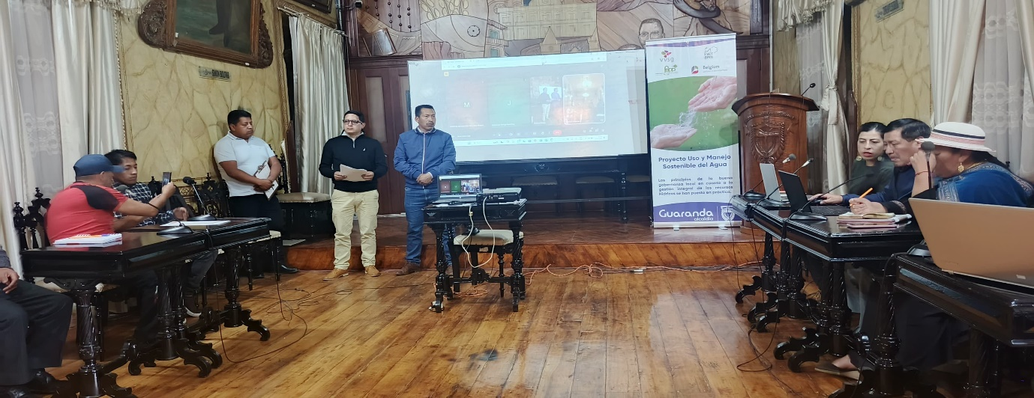
Socialización del Proyecto Uso y Manejo Sostenible del Agua en el cantón Guaranda.
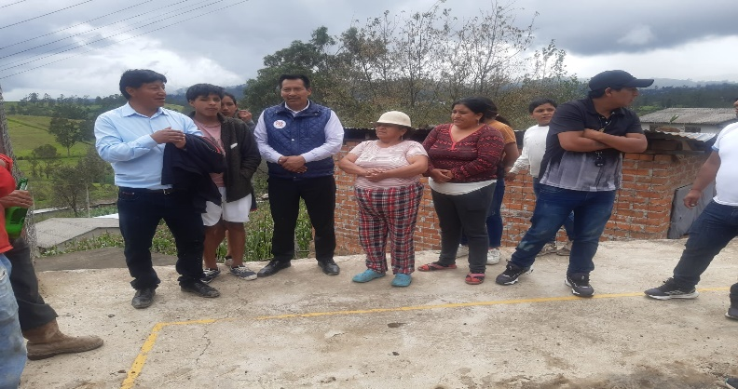
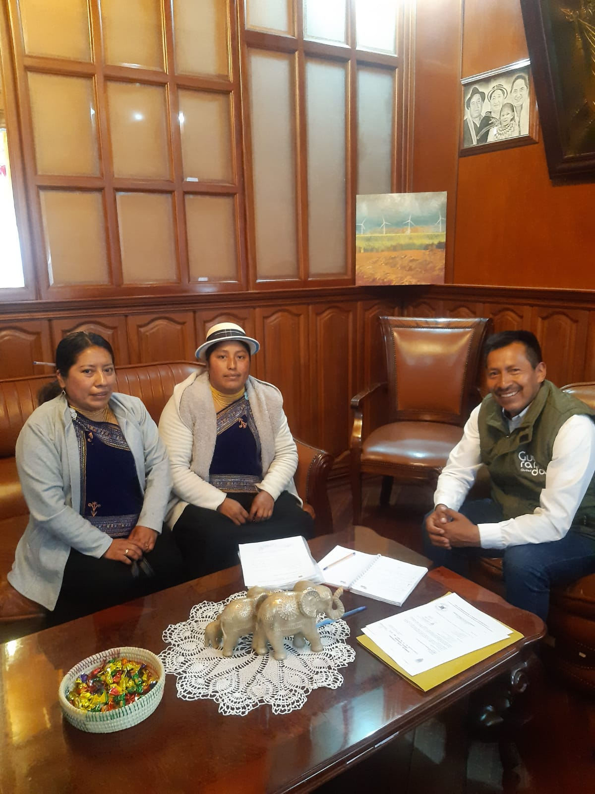

Planificación en conjunto con las comunidades, para los proyectos a ser implementadas de acuerdo al plan operativo anual 2025.
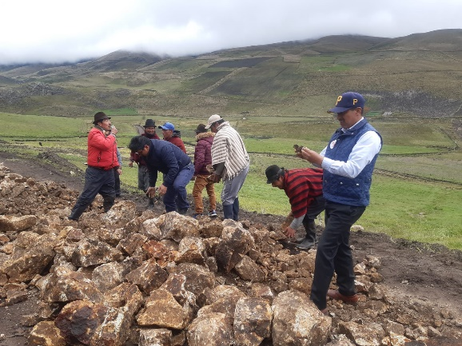

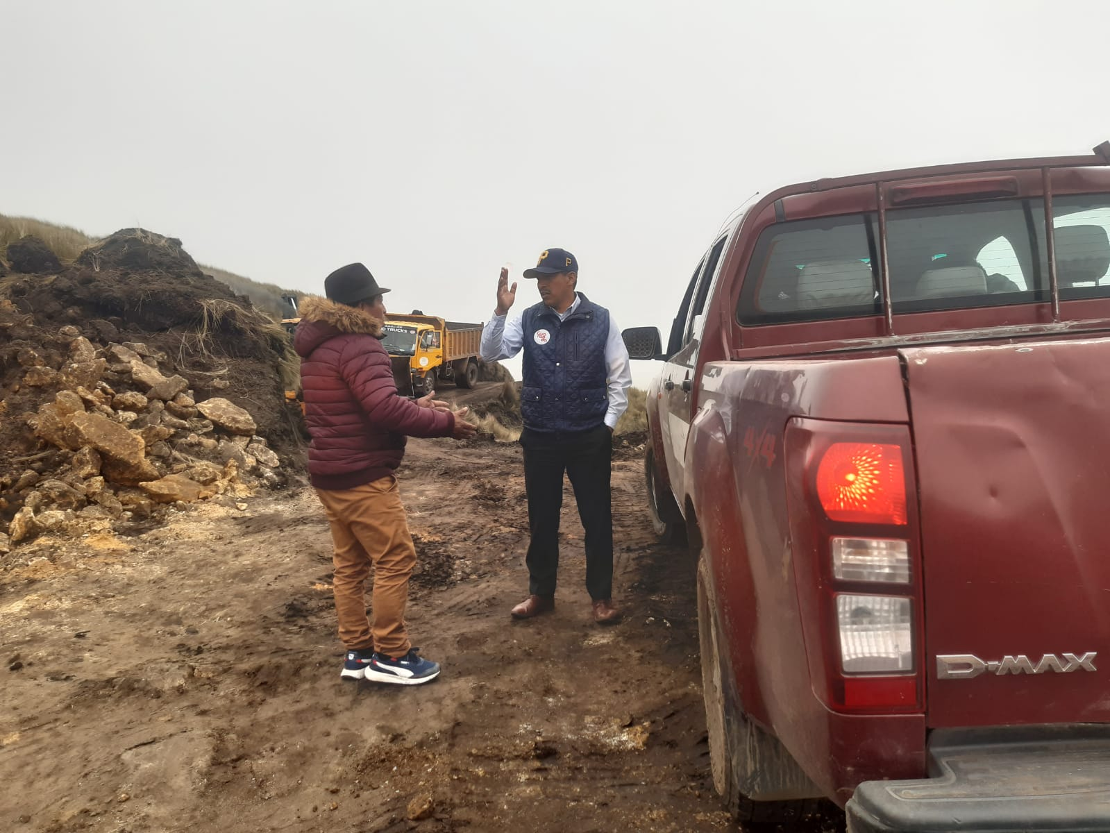

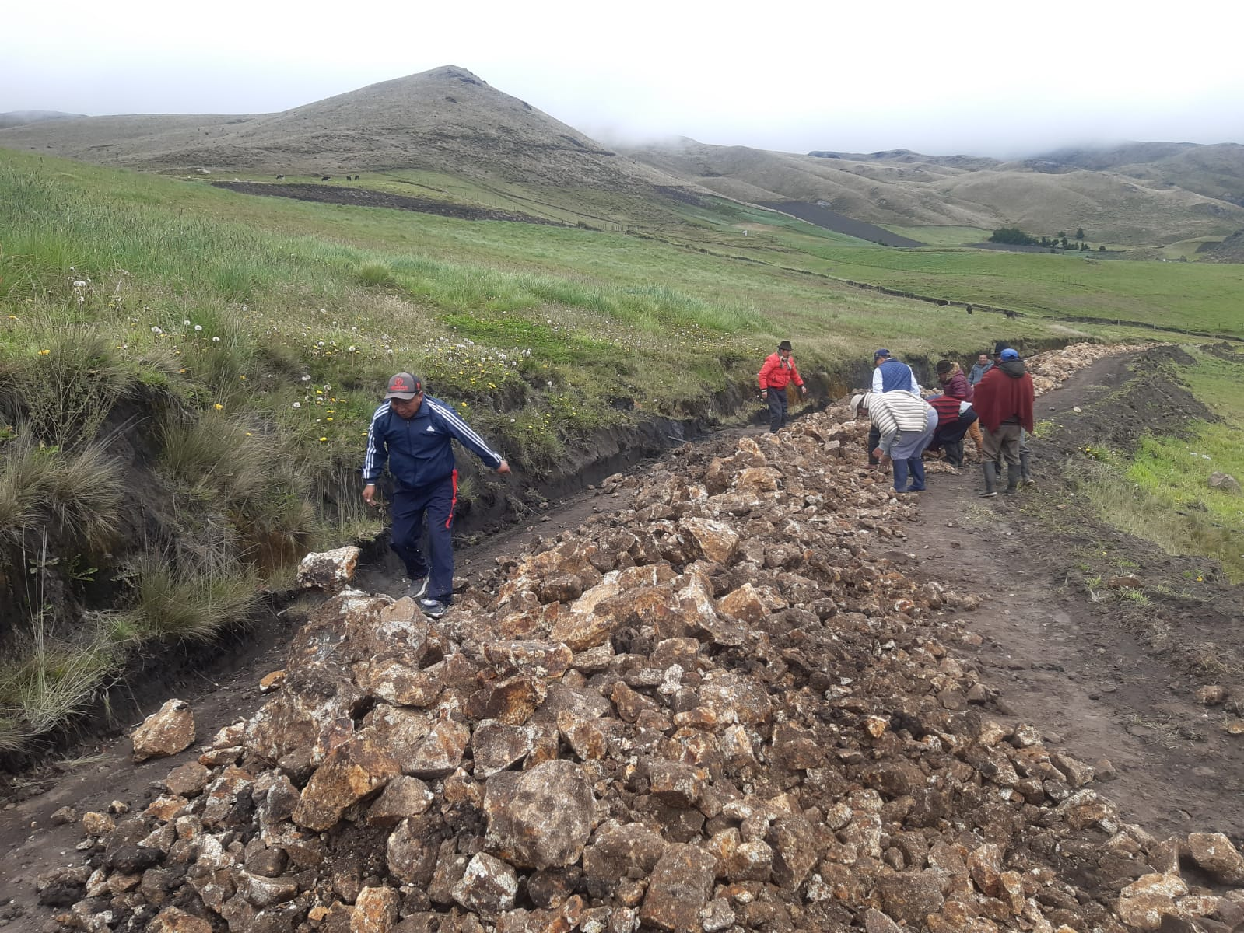

Seguimiento a las obras viales, del cantón Guaranda.
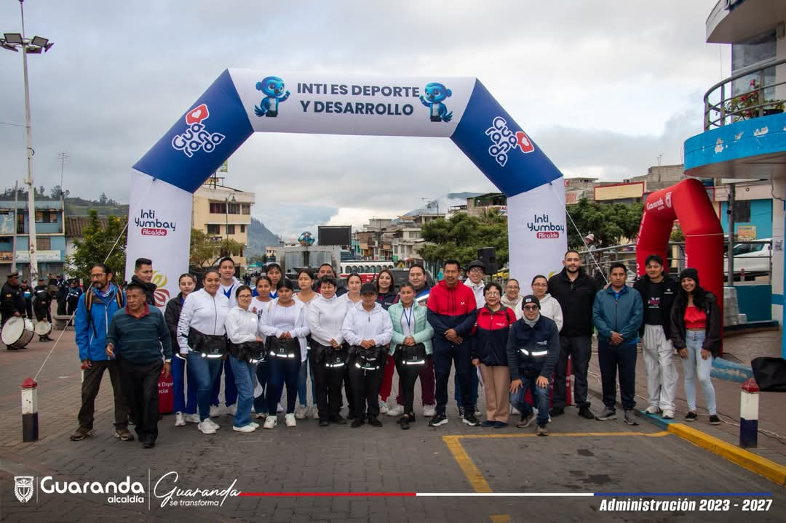

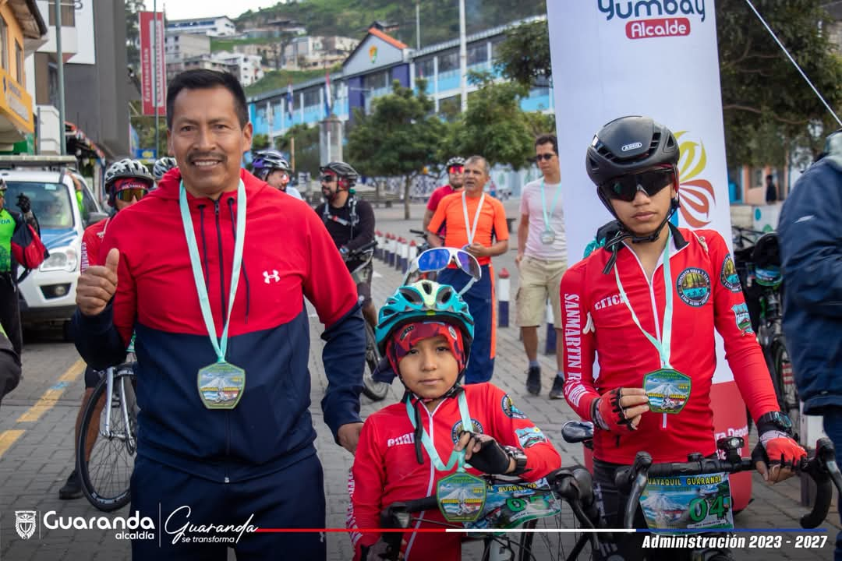
Recepción a más 200 ciclistas, la ruta Guayaquil, salinas
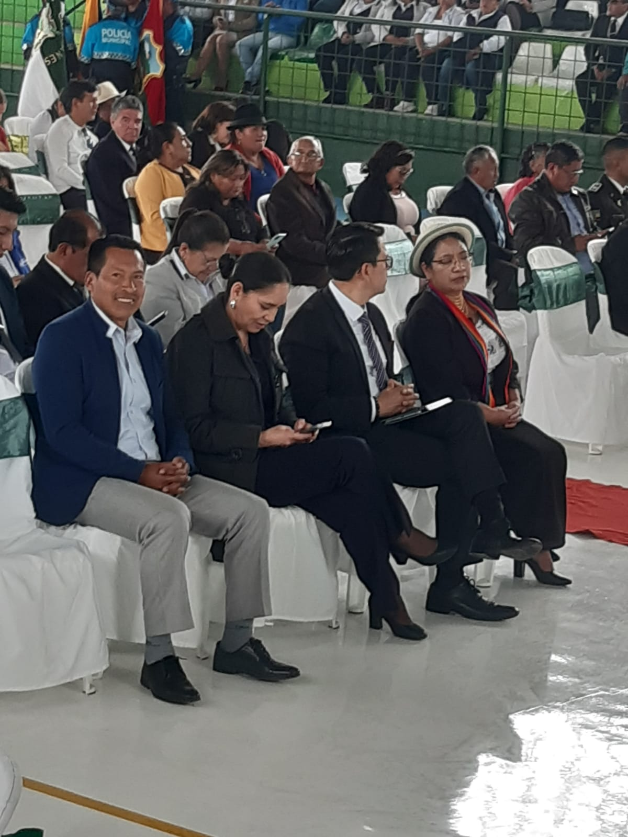
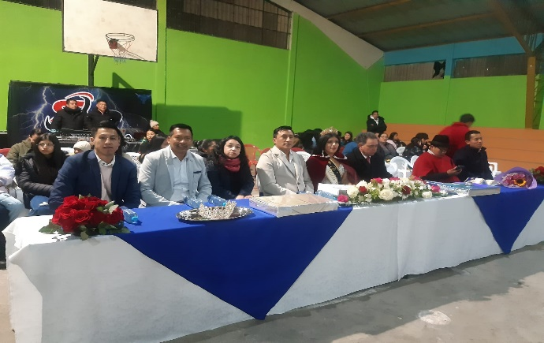
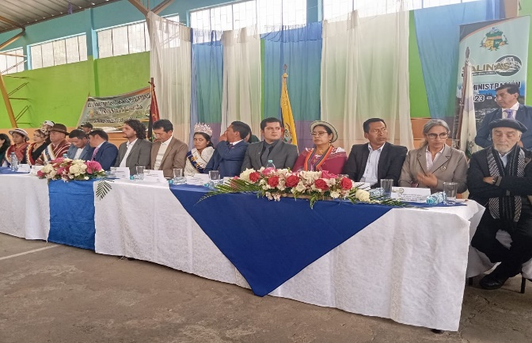
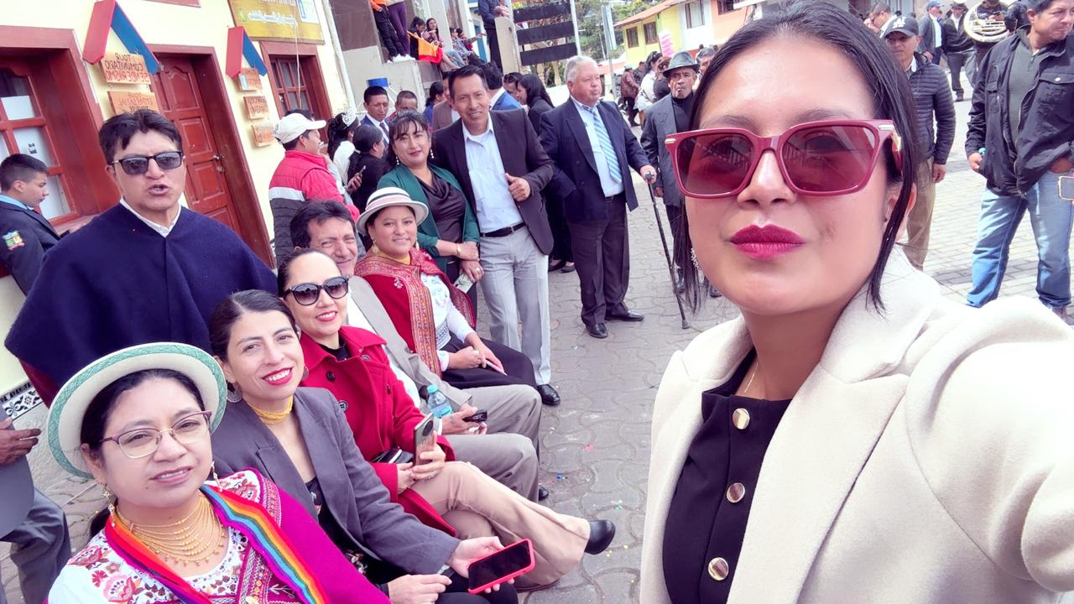

Participación cumpliendo las invitaciones a las sesiones solemnes, por aniversario de las parroquias: Salinas, Simiátug y San Lorenzo.

Traspasos y Reformas:
- Autorización de traspasos y reformas de diferentes direcciones.
Y atención a solicitudes y necesidades de la comunidad, canalizando las mismas hacia las áreas correspondientes.
EMISIÓN DE LOS MEMORANDOS:
- MEMORANDO N°. 1138-STM-GADCG-2025, delegación a la Sra. Concejal Diana Arregui, a la reunión con Ministerio de salud, en la ciudad de Loja, las 29 y 30 de mayo.
Participación en una mesa de trabajo, sobre los mercados saludables a nivel del país, en la fue delegada la Sra. Concejal Ing. Diana Arreegui.
- MEMORANDO N°. 1139-STM-GADCG-2025, delegación a la Sra. Concejal Tatiana Vargas, a la misa de San Rafael de Tusso las fechas 24 y 25 de mayo.
Invitación por parte de la comunidad, para ser partícipe en las festividades del sector, la misma que fue delegada la Sra. Concejal Ing. Tatiana Vargas.
- MEMORANDO N°. 1141-STM-GADCG-2025, Autorización para laborar las horas extras y/o suplementarias el día 23 de mayo.
Este memorando fue pasado para que el Sr. Director de talento Humano, proceda conforme a la Ley.
- MEMORANDO N°. 1143-STM-GADCG-2025, solicitud de salvoconducto para el recorrido de las obras del 23 al 25 de mayo, dentro del cantón Guaranda.
He solicitado el salvo conducto para los vehículos, que van a recorrer y participar en evento planificados por el pedido de las comunidades y barrios del cantón Guaranda. a fin de tener problemas con la contraloría.
- MEMORANDO N°. 1145-STM-GADCG-2025, respuesta al memorando N° 071-CM-GADCG-2025 de 21 de mayo del 2025
Pedido por la concejal Carolina calero, a fin de realizar el recorrido por los espacios factible, para la implementación del proyecto de centro Violeta, con los técnicos del Ministerio de la Mujer.
- MEMORANDO N°. 1149-STM-GADCG-2025, solicitud de salvo conducto, respuesta al memorando N° 0283-DCTDDS-GADCG-2025
Pedido autorizado, para que el Sr. Director de Cultura, Turismo, Deporte y Desarrollo cumpla la actividad a realizar.

- MEMORANDO N°. 1150-STM-GADCG-2025, respuesta al MOMERANDO N° 457-PS-GADCG-2025, remite legalizar el contrato adquisición de césped sintético.
Contrato de adquisición de césped sintético para las canchas de la ciudadela las colinas de la plaza Cordovez de la propiedad del gobierno Autónomo Descentralizado del Cantón Guaranda.
- MEMORANDO N°. 1153-STM-GADCG-2025, respuesta al MOMERANDO N° 0293-DA-CP-GADCG-2025, autorización para la publicación de la recuperación de la colina san Bartolo
En este memorando se autoriza la publicación en la plataforma NIC, e inicio del proceso denominado, realización de los trabajos preliminares para la recuperación de la colina San Bartolo de la propiedad del Gobierno Autónomo descentralizado del cantón Guaranda.
- MEMORANDO N°. 1154-STM-GADCG-2025, aprobación de los pliegos, para la contratación de servicios, para las fiestas del INTI RAYMI.
Se autoriza el inicio del proceso denominado, contratación de servicios, coordinación y logística, para el proyecto de fortalecimiento de las manifestaciones artísticas y culturales del pueblo Waranka.
- MEMORANDO N°. 1156-STM-GADCG-2025,
Respuesta para la promulgación y publicación de la Ordenza para la Planificación y Control de la Vía Publica y Espacios Públicos del cantón Guaranda.
- MEMORANDO N°. 1157-STM-GADCG-2025
Autorización del inicio del proceso de adquisición de uniformes bajo el régimen de la Losep y ropa de trabajo en el régimen de trabajo del 2025,
- MEMORANDO N°. 1159-STM-GADCG-2025
Solicitud del bus para el traslado de la banda orquesta Juvenil a la parroquia de Simiátug, por los 164 años de parroquialización.
- MEMORANDO N°. 1161-STM-GADCG-2025
Respuesta a la Adquisición de los materiales de aseo para las diferentes dependencias del GADCG. En la se aprueba los pliegos y se autorice el inicio el proceso de contratación mediante la modalidad de subasta inversa.
- MEMORANDO N°. 1163-STM-GADCG-2025, respuesta,
Disposición para la revisión y aprobación de traspasos, presentado por la dirección de Gestión Ambiental, y el sistema Financiero de la Institución.
- MEMORANDO N°. 1164-STM-GADCG-2025.

Respuesta autorización de adquisición de los químicos para la Gestión Ambiental, en la se autoriza la publicación en la plataforma NIC e inicio del proceso.
- MEMORANDO N°. 1166-STM-GADCG-2025
Proceso para construcción de la escalinata la merced baja, conforme la normativa legal, según el proceso.
- MEMORANDO N°. 1167-STM-GADCG-2025
Respuesta al ministerio de salud pública, sobre acuerdos y compromisos, frente a la alerta epidemiológica, según los acuerdos establecidos en el COE cantonal de Guaranda.
- MEMORANDO N°. 1168-STM-GADCG-2025
Respuesta, autorización para asistir a un conversatorio en la Facultad de Jurisprudencia, en la UEB. Se autorizó la salida a los siguientes abogados. Dr. Cristian Cóndor, Abg. Juan Pozo y al Abg. Patricio Yanes.
- MEMORANDO N°. 1169-STM-GADCG-2025,
Anticipo de sueldos, conforme a la normativa legal, autorizo de acuerdo a la disponibilidad financiera de conformidad a lo previsto en el Art. 255 del reglamento General a la Ley Orgánica de Servicio Público.
- MEMORANDO N°. 1170-STM-GADCG-2025,
Respuesta al MEMORANDO N° 0244-DCTDDS-GADCG-2025, en la manifiesta el uso de la partida N° 113. 53, edificios locales y residenciales.
- MEMORANDO N°. 1171-GADCG-2025
Informe requerido conforme lo solicitado por la Procuraduría Sindica.
- MEMORANDO N°. 1172-STM-GADCG-2025
Para director financiero Lenin Guaranda, para su conocimiento, emitido por los Arq. Rodrigo y Julio Ramos técnico de Avalúos y Catastros.
- MEMORANDO N°. 1174-STM-GADCG-2025
Delegación a la Concejal Olga Curisisa, cantón Chillanes, para que se participe en el QUINCUAGÉSIMO OCTAVO ANIVERSARIO DE CANTONIZACIÓN.
- MEMORANDO N°. 1175-STM-GADCG-2025
Declaratoria de procedimiento desierto y reapertura del proceso sobre de paquetes informáticos del DAGCG. Arriendo y Licencia de Uso de Paquetes Informáticos para el DIRCOM.
- MEMORANDO N°. 1178-STM-GADCG-2025
Autorización para el trámite de reformas de traspaso de créditos por el valor USD. 6.107, 20, se autoriza al Dirección de Planificación para el trámite de la dicha reforma, a fin de resolver el problema de mediación del contrato de proyecto de agua San Luis de Pambil.
- MEMORANDO N°. 1182-STM-GADCG-2025,
Autorización para el traspaso presupuestario, para la restauración del paisaje al Andino de la parroquia San Simón.
- MEMORANDO N°. 1186-STM-GADCG-2025,
Respuesta al MEMORANDO N° FPB-FEPC1-0854-2025-000602-O, copias certificadas de la ordenanza de Plan uso y Gestión de Suelo, y fraccionamiento y construcciones del cantón Guaranda.
- MEMORANDO N°. 1187-STM-GADCG-2025,
Pedido urgente de informe de cumplimiento de recomendaciones informe examen especial de la Contraloría General del Estado
- MEMORANDO N°. 1188-STM-GADCG-2025,
Proporcionar información solicitada por la Contraloría General del Estado, relacionas a con las actualizaciones de las fichas y permiso de construcciones.
- MEMORANDO N°. 1190-STM-GADCG-2025,
Contratación de elaboración de talonarios, guías de movilización de la plaza de animales y de ingreso peatonal al terminal terrestre.
- MEMORANDO N°. 1193-STM-GADCG-2025,
Adquisición de fundas para la reproducción de plantas en el vivero del GADCG, de acuerdo a la sugerencia del administrador del contrato.
- MEMORANDO N°. 1195 -STM-GADCG-2025
Adquisición de equipos de sonido para fortalecer el sistema de amplificación del GADCG. Bajo la modalidad de ínfima cuantía
- MEMORANDO N°. 1197-STM-GADCG-2025
Autorización de compra de procesos para la recuperación del sector la Playa. De la propiedad del Gobierno Autónomo descentralizado del cantón Guaranda, modalidad Ínfima Cuantía.

- MEMORANDO N°. 1198-STM-GADCG-2025
Autorización la publicación en la plataforma NIC, y el inicio del proceso denominado, de puestos de venta en los espacios públicos salinas.

- MEMORANDO N°. 1199-STM-GADCG-2025
Anticipo de sueldo conforme la parte legal, autorización de acuerdo a la disponibilidad financiera de conformidad a la Ley.
- MEMORANDO N°. 1204-STM-GADCG-2025
Anticipo de sueldo conforme la parte legal, autorización de acuerdo a la disponibilidad financiera de conformidad a la Ley.
- MEMORANDO N°. 1203-STM-GADCG-2025
Informe de actividades del Sr. Byron Chávez, para su revisión y posterior trámite pertinente conforme a derecho.
- MEMORANDO N°. 1205-STM-GADCG-2025
Adquisición de reloj biométrico para el control de la asistencia de los servidores que laboran en el área de barrido.
- MEMORANDO N°. 1206-STM-GADCG-2025
Autorización de contratación de adoquines y materiales de construcción para el mejoramiento vial urbano.
- MEMORANDO N°. 1207-STM-GADCG-2025
Proceso de contratación denominado fiscalización del proyecto construcción de los sistemas agua potable, alcantarillado sanitario y fluvial de la cabecera parroquial de Simiatug.
- MEMORANDO N°. 1209-STM-GADCG-2025
Se acoge la recomendación de la Adjudicación del proceso de contratación, para la construcción de la escalinata en la ciudadela nuevos horizontes,
EMISIÓN DE OFICIOS

- Oficio N° 282-STM-AS-GADCG-2025,
Delegado provincial de la defensoría del pueblo en Bolívar. Emito toda la documentación requerida.
- Oficio N° 283-STM-AS-GADCG-2025
Directora nacional de auditoria de deuda pública y finanzas, referente a la información solicitada por los Srs.

- Oficio N° 284-STM-AS-GADCG-2025,
Jefe encargo de cuerpo de bomberos Guaranda, autorizo el permiso correspondiente para ausentar del 26 al 30 del presente mes, para que asista a un curso sobre contratación Pública.
- Oficio N° 292-STM-AS-GADCG-2025,
Coordinador sobre la contratación de la consultoría, para la elaboración del plan integral de turismo del cantón Guaranda.
- Oficio N° 297-STM-AS-GADCG-2025,
Presidente de la AEMADM-G, referente al servidor municipal, se pidió al jefe de talento Humano, según la normativa legal se proceda.
- Oficio N° 298-STM-AS-GADCG-2025
Director provincial de Bolívar, contraloría en cual se solicita la información, se procedió con todo lo solicitado.
- Oficio N° 300-STM-AS-GADCG-2025
Fiscalía de adolescentes infractores, fiscalía de violación de género, se remitió el respectivo memorando, para su conocimiento y fines pertinentes.
- Oficio N° 304-STM-AS-GADCG-2025,
Respuesta al director delegación de la contraloría del estado.
ASISTENCIA A LAS INVITACIONES

INVITACION A LAS FIESTAS PATRONALES RELIGIOSAS EN EL DEL FUSSO HAJO FL 24 DT MAYO DEL 2025, SE DELEGO A LA CONCEJAL ALTERNA TATIANA VARGAS
INVITACION A LOS 164 AÑOS DE PARROQUIALIZACIÓN DE SALINAS, SESION SOLEMNE EL DIA 29 DE MAYO DEL 2025, ASISTIO EL ALCALDE SUBROGATE CONCEJAL TELESFORO MARTINEZ
DESFILE CIVICO EN SIMIATUG EL DIA 30 DE MAYO DEL 2025, ASISTIO EL ALCALDE SUBROGATE CONCEIAL TELESFORO MARTINEZ
INVITACIÓN A LA CANTONIZACIÓN DE CHILLANES EL DIA 1 DE JUNIO DEL 2025, ASISTIO EL ALCALDE SUBROGATE CONCEJAL TELÉSFORO MARTINEZ
GOBIERNO AUTONOMO DESCENTRALIZADO PARROQUIAL RURAL DE SAN LORENZO INVITACION A LA COLOCACION DE OFRENDA FLORAL, DESFILE CIVICO Y SESION SOLEMNE, EL DIA 2 DE JUNIO DEL 2025, ASISTIO EL ALCALDE SUBROGATE CONCEJAL TELESFORO MARTINEZ.
REUNION EN QUITO EL DIA 3 DE JUNIO DEL 2025, ASISTIO EL ALCALDE SUBROGATE CONCEJAL TELESFORO MARTINEZ CONJUNTAMENTE CON LA ING LORENA POVEDA

CONCLUSIONES

Se realizó el Recorrido a las obras de construcción de cancha con techo en. Carbon Chinipamba, Rumi loma, Chalata Baja, Joyocote, Apahua, Salinas, Simiátug, Facundo Vela, Julio Moreno, Playa, plaza Cordovés, Quindiha Alto, Quinuacorral, Manzanapamaba
De forma directa se recibió en el despacho de la alcaldía, a los ciudadanos que se requerían información, pedios para sus sectores.
Logramos evidenciar excelentes trabajos encada una de las parroquias, comunidades y barrios del cantón Guaranda, directores comprometidos con el trabajo encomendado por el Sr. Alcalde
RECOMENDACIONES
Se necesita de manera urgente continuar con el plan de atención a los sistemas de agua de consumo en varias comunidades y caberas parroquiales de nuestro cantón, ya muchos de ellos son construidos hace más de 20 años. Según la información de los compañeros de diferentes sectores.
Es importante planificar, de manera cronológica las actividades de la maquinaria del Gobierno Cantonal, a fin de poder apoyar con las necesidades solicitadas por las comunidades y barrios de nuestro cantón.
Es necesario, organizar el personal que existe en la planta municipal, a fin de evitar más contratos a futuro.

Finalmente es importante realizar las evaluaciones a todos los trabajadores, ya que por el momento existe personas que en realidad no dan resultados.

Atentamente,

MSc. Telésforo Martínez
ALCALDE SUBROGANTE GADCG

Conclusiones:
De primero de enero del 2025, al 31 de diciembre del año 2025, he realizados varias actividades dentro del Legislativo Municipal de Guaranda como: presentación de los proyectos de Ordenanzas, proyectos de Reforma de las Ordenanzas, Aprobación de los Reglamentos de las ordenanzas.
Se ha participado en las 32 sesiones ordinarias, 17 sesiones extraordinarias, 1 sesión conmemorativa, en total 50 sesiones, además cumplimiento de las diferentes delegaciones del alcalde dentro y fuera de provincia.
Se ha realizado varios recorridos para dar seguimiento de las obras en ejecución dentro de la ciudad y en las parroquias rurales del cantón Guaranda.
Se ha logrado generar mingas de manera urgente de limpieza de las vías principales en las parroquias rurales de Salinas, Simiátug, Facundo Vela, San Luís de Pambil.
Se pudo realizar entrevistas en las Siguientes radios: Radio Runakunapak, radio Salinerito, radio Altura y radio Crisólito, Radio Mundo, Radio Spacio, Radio Guaranda.
Recomendaciones
Estimados compañeros miembros de la Asamblea Local Ciudadana, Concejo de Planificación cantonal y/o Asamblea, Local Parroquial, sírvanse informar del presente documento que es fiel texto de todas las actividades realizadas de 1 de enero del 2025 al 31 de diciembre del 2025, para informar, conocer, recomendar, con la finalidad de mejorar nuestras acciones legítimas encargadas por nuestro pueblo, de una forma democrática depositada en las urnas, la cual tengo el pleno deber y obligación de informa a la ciudadanía de mi administración.
Es todo cuanto puedo informar a la ciudadanía.

Atentamente;

MSc. Telésforo Martínez
CONCEJAL RURAL DEL CANTÓN GUARANDA

HERRAMIENTAS METODOLOGICAS A UTILIZAR EN EL PROCESO DE RENDICIÓN DE CUENTAS

N | HERRAMIENTAS METODOLOGICAS | CANTIDAD
1 | PROGRAMA ESPECIAL DEL DESARROLLO DEL EVENTO | 1
2 | COMPUTADOR | 1
3 | PROYECTOR DE VIDEO | 1
4 | PARLANTES | 1
5 | MICROFONOS | 1
6 | PAPEL BON | 20 HOJAS
7 | ESFEROS | 3
8 | SIILAS | 100
9 | UN AUDITORIO | UNO
10 | CARTAS DE INVITACIONES | VARIOS
11 | MEDIOS DE COMUNICACIÓN, REDES SOCIALES

